DOMINÓ DOS SÓLIDOS GEOMÉTRICOS
REGRA:
- NESTE DOMINÓ SÓ VALE LIGAR O NOME À FIGURA E NÃO DUAS FIGURAS E DOIS NOMES.
CONFECÇÃO DO DOMINÓ:
- COLE A FOLHA SULFITE EM UM PAPEL MAIS ENCORPADO, PARA FICAR MAIS RESISTENTE.
- ESPERE SECAR. COLOQUE UM PESO EM CIMA.
- RECORTE AS PEÇAS.
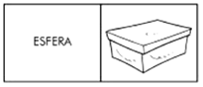
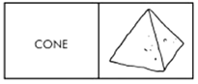
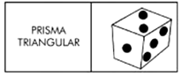
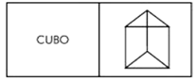
DEPOIS DE PRONTO: JOGAR COM A SUA FAMÍLIA.

